总结

# mysql

安装

sudo apt-get install mysql-server mysql-client

设置密码为 password

mysql -u root -p

password

# Dubbo

在dubbo-monitor-simple-2.5.3项目部署目录中修改dubbo.properties文件，启动后使用8080端口

#添加协议

dubbo.protocol.name=dubbo

#修改为zookeeper

#dubbo.registry.address=multicast://224.5.6.7:1234

dubbo.registry.address=zookeeper://127.0.0.1:2181

# Shell

#查找目录下的所有文件中是否含有某个字符串,并且只打印出文件名

find .|xargs grep -ri "8080" -l

#查找目录下的所有文件中是否含有某个字符串

find .|xargs grep -ri "8080"

查看所有服务

service –status-all

service apache2 restart

# CI

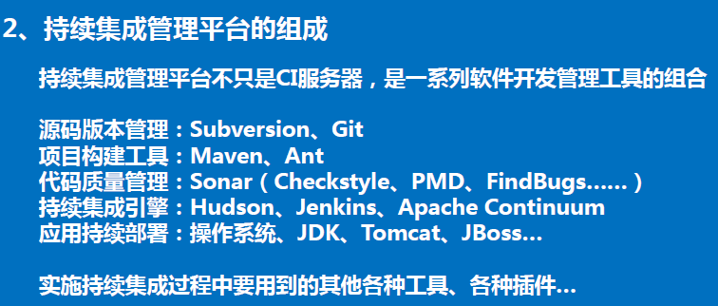

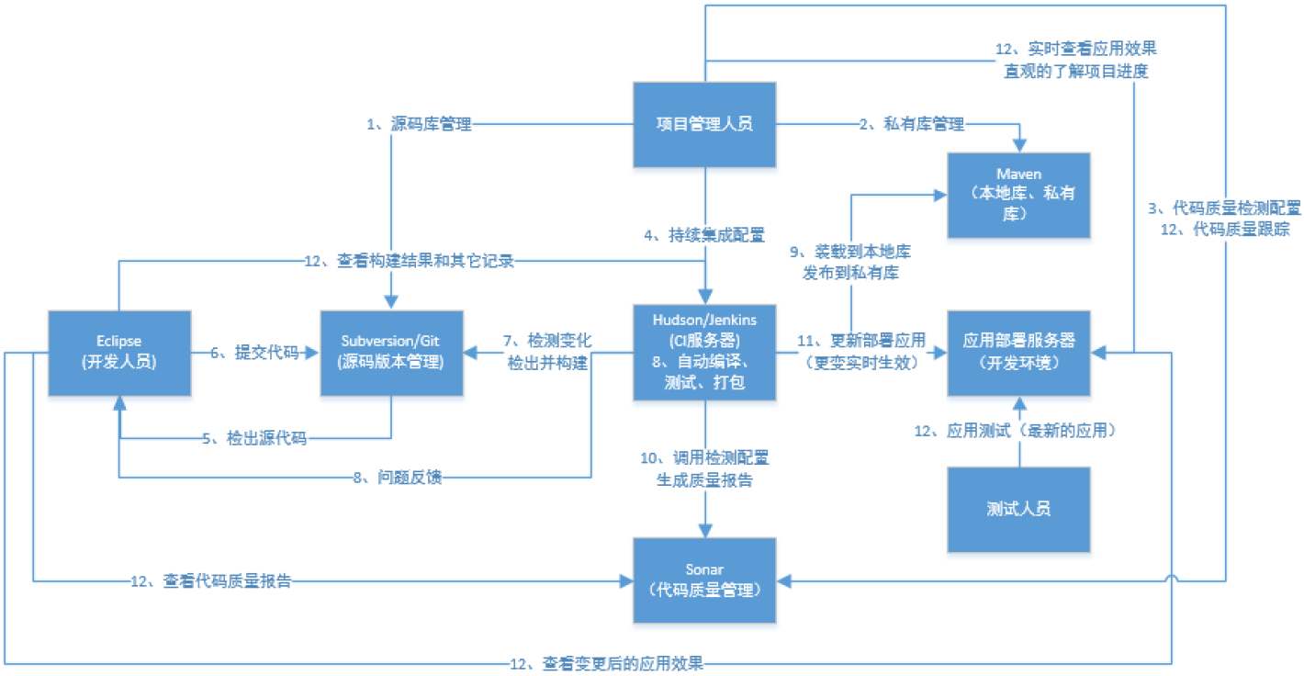

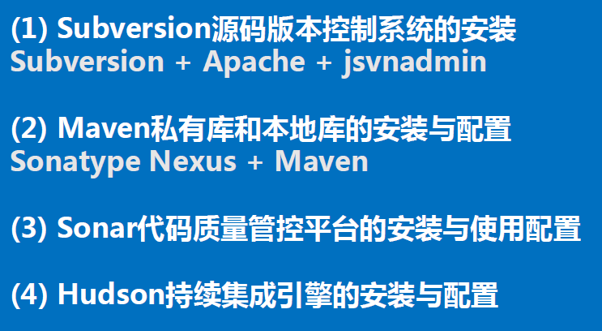

# Apache

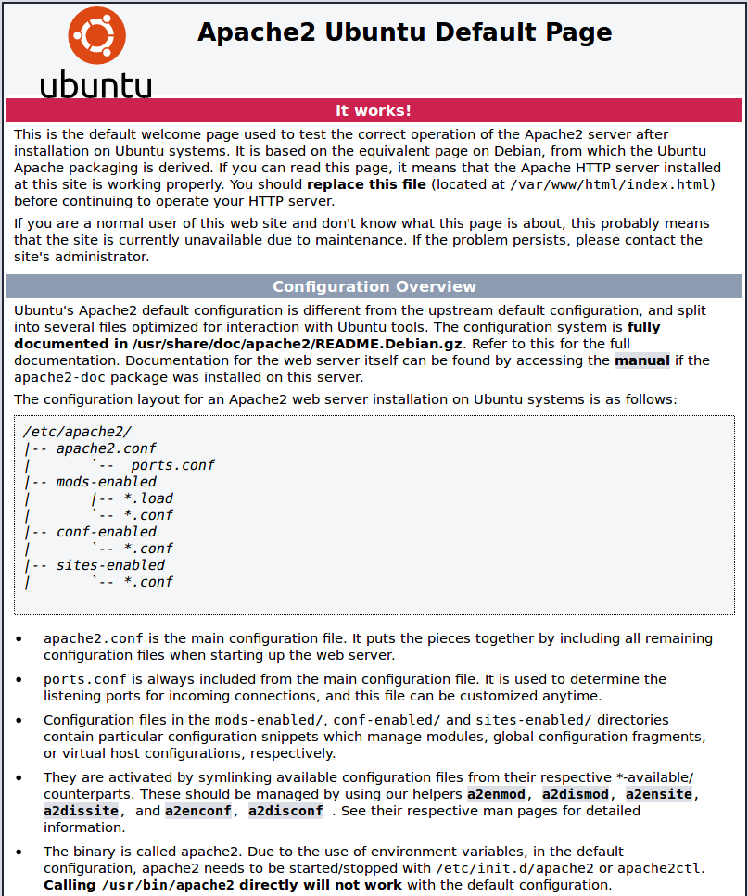

安装Apache

sudo apt-get install apache2

sudo apt-get install libapache2-svn

修改文件dav_svn.load加入一行

sudo gedit /etc/apache2/mods-enabled/dav_svn.load

# Depends: dav

LoadModule dav_svn_module /usr/lib/apache2/modules/mod_dav_svn.so

LoadModule authz_svn_module /usr/lib/apache2/modules/mod_authz_svn.so

编辑/etc/apache2/mods-enabled/dav_svn.conf文件，在最后加入下述内容：

|  |
| --- |
| <Location /svn>  DAV svn  SVNParentPath /home/svn  AuthType Basic  AuthName "Subversion Repository"  AuthUserFile /home/svn/passwd.conf  AuthzSVNAccessFile /home/svn/authz.conf  Require valid-user  </Location> |

命令touch /home/svn/passwd.conf和touch /home/svn/authz.conf来创建这2个不存在的文件。

sudo mkdir /home/svn/

sudo touch /home/svn/passwd.conf

sudo touch /home/svn/authz.conf

必须重启Apache2 HTTP服务器

/etc/init.d/apache2 restart

# SVN

安装

sudo apt-get install subversion

sudo apt-get install subversion-tools

要重启web服务

service apache2 restart

Subversion建立版本库

sudo mkdir /home/svn

sudo mkdir /home/svn/repos

sudo svnadmin create --fs-type fsfs /home/svn/repos

# jsvnadmin

安装

用tomcat 8 + svnadmin-3.0.5.zip + mysql（公用一个【root】【password】【3306】）

MySQL授权远程访问（先用root登录mysql）

mysql -u root -p

mysql> GRANT ALL PRIVILEGES ON *.* TO 'root'@'%' IDENTIFIED BY 'password' WITH GRANT OPTION;

mysql> FLUSH PRIVILEGES;

改tomcat文件server.xml如下：

|  |
| --- |
| <Connector port="8860" protocol="HTTP/1.1"  connectionTimeout="20000"  redirectPort="8863" URIEncoding="UTF-8" /> |

解压svnadmin.war文件到webapps目录，修改svnadmin/WEB-INF/jdbc.properties为

|  |
| --- |
| db=MySQL  #MySQL  MySQL.jdbc.driver=com.mysql.jdbc.Driver  MySQL.jdbc.url=jdbc:mysql://127.0.0.1:3306/svnadmin?useUnicode=true&amp;characterEncoding=utf-8  MySQL.jdbc.username=root  MySQL.jdbc.password=password |

创建svnadmin数据库并导入相应数据（UTF-8编码）执行db/mysql5.sql 和db/lang/en.sql

|  |
| --- |
| mysql> create database svnadmin;  mysql> use svnadmin  mysql> source ~/software/svnadmin-tomcat-8.886x/webapps/db/mysql5.sql  mysql> source ~/software/svnadmin-tomcat-8.886x/webapps/db/lang/en.sql |

用管理员启动Tomcat并访问 <http://127.0.0.1:8860/svnadmin/> 设置账号密码： root / password

demo@ubuntu:~/software/svnadmin-tomcat-8.886x/bin$ sudo ./startup.sh

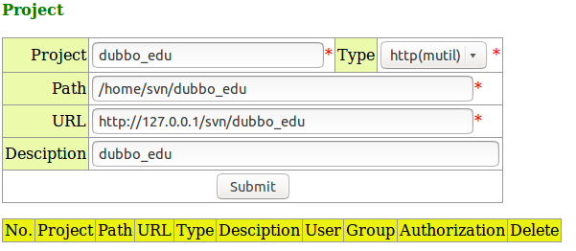

配置权限： 配置库目录权限（如创建新库，需要对新建的库目录执行以下两步授权操作）

# cd /home/svn

# chown -R apache.apache wusc_edu

# chmod -R 777 wusc_edu

实际上没有做这些操作

可以安装windows客户端 <https://tortoisesvn.net/downloads.html>